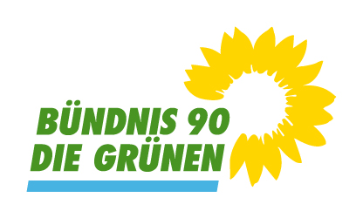 | Gemeinderatsfraktion Aidlingen (LK Böblingen)
 | Bündnis 90/ Die Grünen
 | 5 Mandate (22,7 %); davon 1 Frau
 | Grüne Aidlingen – Ortsverband Aidlingen (gruene-aidlingen.de)

